Instituto de Educação Infantil e Juvenil

Primavera, 2020. Londrina, 20 de Outubro.

Nome: ____________________________________ Turma: 5º ano.

Área do conhecimento: Educação Física | Professor: Leandro

Educação Física – LUTAS

- Olá pessoal! Hoje vamos relembrar algumas atividades com lutas, lembre-se de sempre respeitar o seu corpo e de quem estiver com você, estamos fazendo essa aula como vivência. Vamos aquecer com:
https://www.youtube.com/watch?v=nwW_OlJSTGM The Taiso（ザ・タイソウ）
Ativar todo o corpo com : https://youtu.be/mYyb-u4MOOc Kung Fu Fighting - Kids Dance
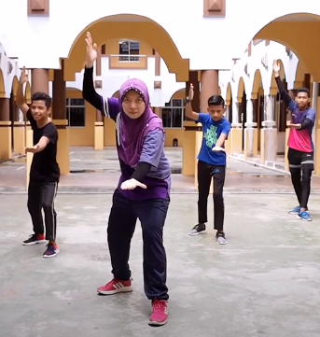

E buscar fazer os desafios com cabo de vassoura:
1- https://youtu.be/QAqpqJ1d10c
2- https://www.youtube.com/watch?v=HA17HxHOHwA

